Trường THPT Marie Curie | KIỂM TRA HỌC KÌ I - NĂM HỌC 2013 - 2014
ĐỀ CHÍNH THỨC | Môn: VẬT LÝ – Khối 10
Chương trình Chuẩn | Thời gian làm bài: 45 phút, không kể thời gian phát đề.

Họ tên HS: ………………………………… Lớp: ………… SBD: ………….
ĐỀ 101 Học sinh làm bài trên giấy thi và nhớ ghi rõ mã đề.

- (1đ) Điền các cụm từ thích hợp vào chỗ trống sau:
- “ Trong chuyển động ……(a)…… vectơ gia tốc có độ lớn không đổi và luôn vuông góc với vectơ vận tốc.”
- “Momen lực đối với một trục quay là đại lượng đặc trưng cho …….(b)…..… của lực.”
- (1đ) Phát biểu và viết biểu thức của định luật vạn vật hấp dẫn.
- (1đ) Lực đàn hồi là gì? Nêu đặc điểm lực đàn hồi của lò xo.
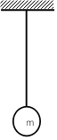
- (1đ) Hai viên bi A và B ( được xem là chất điểm, khối lượng m_{A}> m_{B} ) đang chuyển động ngược chiều rồi va vào nhau. Trong sự tương tác này, viên bi nào chịu lực tác dụng lớn hơn? Viên bi nào thu được gia tốc lớn hơn? Giải thích.
- (1đ) Dùng một sợi dây mảnh để treo vật nhỏ có khối lượng m = 0,5kg. Em hãy biểu diễn trên hình vẽ các lực tác dụng lên vật m và cho biết tên, độ lớn của các lực này.
- (1đ) Tìm độ cao mà tại đó gia tốc trọng trường bằng gia tốc trọng trường ở mặt đất. Cho biết bán kính trái đất là R = 6400 km.
- (1đ) Một viên đạn được bắn theo phương ngang với tốc độ 250m/s từ một khẩu súng ở độ cao 80m so với mặt đất. Lấy g = 10m/s².
  - Tính thời gian bay của viên đạn trong không khí.
  - Khi chạm đất, viên đạn đạt được vận tốc bằng bao nhiêu?
Câu 8. (1đ) Một lò xo có chiều dài tự nhiên l_{o}= 21cm và độ cứng k = 125N/m. Lò xo được đặt nằm ngang, một đầu giữ cố định. Cần phải kéo một lực có độ lớn bằng bao nhiêu để lò xo có chiều dài là l = 27cm?
Câu 9. (2đ) Một ôtô có khối lượng 1 tấn đang chuyển động với vận tốc 36km/h thì tăng tốc chuyển động nhanh dần đều. Sau 5 giây, ôtô đạt được tốc độ 72 km/h. Hệ số ma sát giữa bánh xe và mặt đường là 0,02. Lấy g = 10m/s².
- Vẽ hình, phân tích các lực tác dụng lên ôtô.
- Tính gia tốc của ôtô.
- Tính độ lớn lực phát động của ôtô.

--- Hết ---

Trường THPT Marie Curie | KIỂM TRA HỌC KÌ I - NĂM HỌC 2013 - 2014
ĐỀ CHÍNH THỨC | Môn: VẬT LÝ – Khối 10
Chương trình Chuẩn | Thời gian làm bài: 45 phút, không kể thời gian phát đề.

Họ tên HS: ………………………………… Lớp: ………… SBD: ………….
ĐỀ 102 Học sinh làm bài trên giấy thi và nhớ ghi rõ mã đề.

- (1đ) Điền các cụm từ thích hợp vào chỗ trống sau:
- “ Trong chuyển động ………(a)……… vectơ vận tốc không đổi cả về hướng và độ lớn.”
- “Momen lực đối với một trục quay được đo bằng tích của lực với …..(b)….. của nó.”
- (1đ) Phát biểu và viết biểu thức của định luật II Newton.
- (1đ) Lực ma sát trượt là gì? Nêu đặc điểm của lực ma sát trượt.
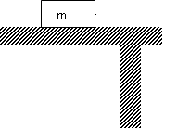
- (1đ) Hai viên bi A và B ( được xem là chất điểm, khối lượng m_{A}> m_{B} ) đang chuyển động ngược chiều rồi va vào nhau. Trong sự tương tác này, viên bi nào chịu lực tác dụng lớn hơn? Viên bi nào thu được gia tốc lớn hơn? Giải thích.
Câu 5. (1đ) Một vật nhỏ có khối lượng m = 2kg được đặt trên mặt bàn nằm ngang. Em hãy biểu diễn trên hình vẽ các lực tác dụng lên vật m và cho biết tên, độ lớn của các lực này.
Câu 6. (1đ) Cho biết gia tốc rơi tự do tại mặt đất là g_{o}= 9,8m/s². Xác định gia tốc rơi tự do tại độ cao h=R so với mặt đất (với R = 6400km là bán kính của Trái đất).
Câu 7. (1đ) Từ một đỉnh tháp cao 80m so với mặt đất, người ta ném một viên bi sắt theo phương ngang với vận tốc ban đầu là 30 m/s. Bỏ qua lực cản của không khí, lấy g = 10 m/s².
  - Tính tầm bay xa của viên bi.
  - Khi chạm đất, viên bi đạt được vận tốc bằng bao nhiêu?
Câu 8. (1đ) Một lò xo có chiều dài tự nhiên l_{o}= 21cm và độ cứng k = 125N/m. Lò xo được đặt nằm ngang, một đầu của lò xo giữ cố định, đầu kia chịu tác dụng của một lực kéo bằng 5N. Hãy tính chiều dài của lò xo khi bị kéo dãn.
Câu 9. (2đ) Người ta đẩy một thùng hàng khối lượng m = 30kg theo phương ngang với một lực có độ lớn F = 210N làm thùng trượt trên mặt sàn nằm ngang. Hệ số ma sát giữa thùng hàng và mặt sàn là = 0,4. Lấy g = 10 m/s².
- Vẽ hình, phân tích các lực tác dụng lên thùng hàng.
- Tính độ lớn lực ma sát trượt giữa thùng hàng và mặt sàn.
- Sau bao lâu thì thùng hàng trượt được quãng đường dài 6m? (Biết ban đầu thùng hàng đứng yên)

--- Hết ---

ĐÁP ÁN ĐỀ THI HỌC KỲ I (2012-2013)
MÔN VẬT LÝ - KHỐI 10
 | ĐỀ 101 |  | ĐỀ 102
Câu 1 | a) tròn đều  b) tác dụng làm quay | 0,5đ  0,5đ | a) thẳng đều  b) cánh tay đòn | 0,5đ  0,5đ
Câu 2 | - Phát biểu  - Biểu thức | 0,5đ  0,5đ | - Phát biểu  - Biểu thức | 0,5đ  0,5đ
Câu 3 | - Định nghĩa  - Đặc điểm (ĐĐ, hướng, độ lớn) | 0,25đ  3 x 0,25đ | - Định nghĩa  - Đặc điểm (ĐĐ, hướng, độ lớn) | 0,25đ  3 x 0,25đ
Câu 4 | - So sánh đúng F_{A}=F_{B} và a_{A} < a_{B}  - Giải thích đúng | 2 x 0,25đ  2 x 0,25đ | - So sánh đúng F_{A}=F_{B} và a_{A} < a_{B}  - Giải thích đúng | 2 x 0,25đ  2 x 0,25đ
Câu 5 | - 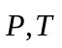( Trọng lực, Lực căng dây) (chú ý điểm đặt của lực)  - Vẽ hình, P = T= mg = 5N | 0,5đ  2 x 0,25đ | - 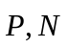( Trọng lực, Phản lực)  (chú ý điểm đặt của lực)  - Vẽ hình, P = N = mg = 20N | 0,5đ  2 x 0,25đ
Câu 6 | 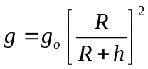  => h = R = 6400km | 0,5đ  2 x 0,25đ | => g = g_{o}/4 = 2,5m/s² | 0,5đ  2 x 0,25đ
Câu 7 | 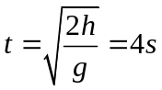  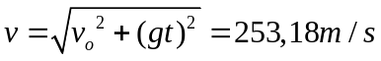 | 2 x 0,25đ  2 x 0,25đ | 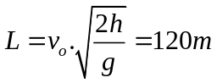  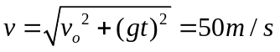 | 2 x 0,25đ  2 x 0,25đ
Câu 8 | - Khi vật cân bằng: F = F_{đh}  - 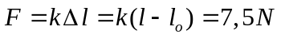 | 0,25đ  0,25đ + 0,5đ | - Khi vật cân bằng: F = F_{đh}  - | 0,25đ  3 x 0,25đ
Câu 9 | a. Vẽ hình, phân tích đúng lực  b. 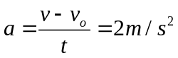  c. Chiếu lên 2 trục  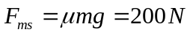  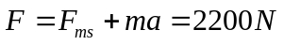 | 0,5đ  0,5đ  2 x 0,25đ  0,25đ  0,25đ | a. Vẽ hình, phân tích đúng lực  b. Chiếu lên 2 trục  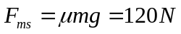  c. 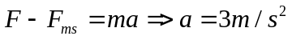  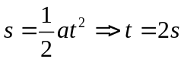 | 0,5đ  2 x 0,25đ  0,25đ  0,5đ  0,25đ

Ghi chú:
- Sai hoặc thiếu đơn vị trừ 0,25đ, trừ tối đa 2 lần cho cả bài.
- Tính sai nhưng công thức đúng cho ½ số điểm.
- Học sinh có thể làm cách khác mà đúng thì cho trọn điểm

